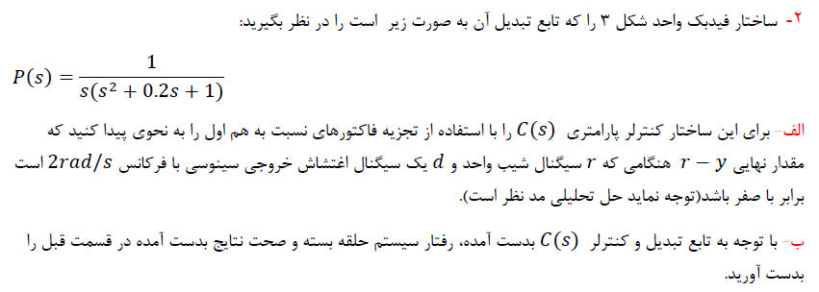

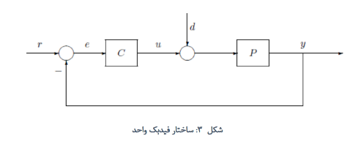

Ali Razani

40205984

HW5

Q2
Table of Contents
Ali Razani
40205984
HW5
Q2
الف
یافتن فاکتورهای بهم اول
یافتن کنترل کننده

الف

یافتن فاکتورهای بهم اول
الگوریتم زیر جهت یافتن اینم فاکتورها نوشته شده و نحوه عملکرد آن بصورت استفاده از سمبل ها و دستورات تولباکس محاسبات نمادین است. این الگوریتم راه حل جزوه را دنبال میکند و مراحل پیشرفت نمایش داده خواهند شد. در اینجا تغییراتی دیگر اعمال شده است، فرض کردیم کنترل کننده یک انتگرال گیر غیرقابل تغییر دارد و برای تغییر نکردن آن، به تابع تبدیل اعمال شده و سراغ بخش های دیگر طراحی رفته ایم. دلیل اضاف کردن این انتگرال گیر این بوده است که سیستم خود نوع اول بوده است و خطای پاسخ پله صفر خواهد شد، و با اضاف کردن یک انتگرال گیر خطای پاسخ به شیب را نیز صفر کرده ایم
poles are:
0.0000 + 0.0000i
0.0000 + 0.0000i
-0.1000 + 0.9950i
-0.1000 - 0.9950i
we should change variable (s = (1-x)/x), so new tf is
4
5 x
-------------------------
2 2
(x - 1) (9 x - 9 x + 5)

nx + my = 1
n is
4
5 x

m is
2 2
(x - 1) (9 x - 9 x + 5)

step 1
n = q1 * m + r1
q1 is
5
-
9

r1 is
2
3 160 x 95 x 25
15 x - ------ + ---- - --
9 9 9

step 2
m = q2 * r1 + r2
q2 is
3 x 49
--- - --
5 45

r2 is
2
511 x 473 x 160
------ - ----- + ---
81 81 81

step 3
r 1 = * r 2 * q 3 + r 3
q 3 is
1215 x 161145
------ - ------
511 261121

r 3 is
588870 x 407025
-------- - ------
261121 261121

step 4
r 2 = * r 3 * q 4 + r 4
q 4 is
133432831 x 45483883627
----------- - -----------
47698470 69353575380

r 4 is
163200625
---------
171243396

finished
Q * R = MN * [n; m]
Q is
/ 1, 0, 0, 0 \
| |
| 3 x 49 |
| --- - --, 1, 0, 0 |
| 5 45 |
| |
| 1215 x 161145 |
| -1, ------ - ------, 1, 0 |
| 511 261121 |
| |
| 133432831 x 45483883627 |
| 0, -1, ----------- - -----------, 1 |
\ 47698470 69353575380 /

MN is
/ 5 \
| 1, - - |
| 9 |
| |
| 0, 1 |
| |
| 0, 0 |
| |
\ 0, 0 /

r 4 is
/ 3 2 3 2 \
| 261121 x 97398133 x 1545052957 x 935596543 261121 x 87475535 x 124032475 x 32640125 |
| - --------- + ----------- - ------------ + ---------, --------- + ----------- + ----------- + --------- |
\ 65430 10570580 214054245 428108490 117774 57081132 171243396 171243396 /

so X is
3 2
13086 x 30213 x 23668 x 7166
- -------- + -------- - ------- + ----
3125 3125 3125 3125

so Y is
3 2
1454 x 201 x 19 x 1
------- + ------ + ---- + -
625 125 25 5

lets check the condtion, following expression must be 1
1

let turn them back to s instead of x (x=1/(s+1)
N is
5
--------
4
(s + 1)

M is
2 2
s (5 s + s + 5)
-----------------
4
(s + 1)

X is
3 2
7166 s - 2170 s + 4375 s + 625
--------------------------------
3
3125 (s + 1)

Y is
3 2
125 s + 850 s + 2330 s + 3059
-------------------------------
3
625 (s + 1)

lets check the condtion, following expression must be 1
1

یافتن کنترل کننده
پس از یافتن موارد مورد نیاز، کنترل کننده بصورت زیر خواهد بود
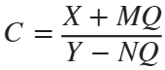
که در آن متغیر کیو هنوز یافت نشده است. دیگر مقادیر از تجزیه زیر بدست آمده اند. دیگر ماتریس ها یافت شده و در قسمت قبل نمایش داده شده اند
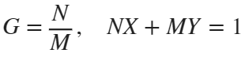
تحت کنترل فوق، تابع تبدیل حساسیت و مکمل حساسیت بصورت زیر هستند
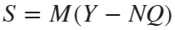
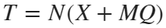
برای تعقیب شیب بایستی
و برای دفع اغتشاش بایستی
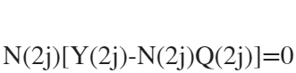
و تابع تبدیل کیو باید شرایط بالا را ارضا کند
N0 =
5
X0 =
M0 =
0
با توجه به اینکه در فرمول تابع مکمل حساسیت ضریب کیو صفر شده و ضرب دیگر ضرایب یک شده است، این تابع تبدیل همواره شیب را تعقیب میکند بدون آن که خطای حالت دائم رخ دهد. بنابراین در اینجا محدودیتی بر کیو اعمال نشد
حال طبق تابع تبدیل حساسیت در فرکانس مد نظر
N2 =

X2 =

M2 =

Y2 =

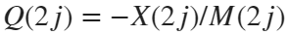
Q_2j =
ans =
و بدین صورت کیو یافت شد. حال طبق رابطه ساخت کنترل کننده و در نظر گرفتن این حقیقت که کنترل کننده دارای یک انتگرال گیر بود
ans =
ادعا میشود که کنترل کننده بالا از عهده وظایف برآید
سیستم حلقه بسته را بدین صورت می سازیم

دیده میشود که اغتشاشی بزرگ توانست در عرض بیست ثانیه دفع شود. اگر این اغتشاش را کوچکتر کنید، زودتر دفع خواهد شد و دامنه آن کوچکتر خواهد بود

رسم بودی نیز پیشنهاد میدهد که خطای پاسخ پله نیز صفر میشود و اغتشاش فرکانس مذکور صفر خواهد شد

